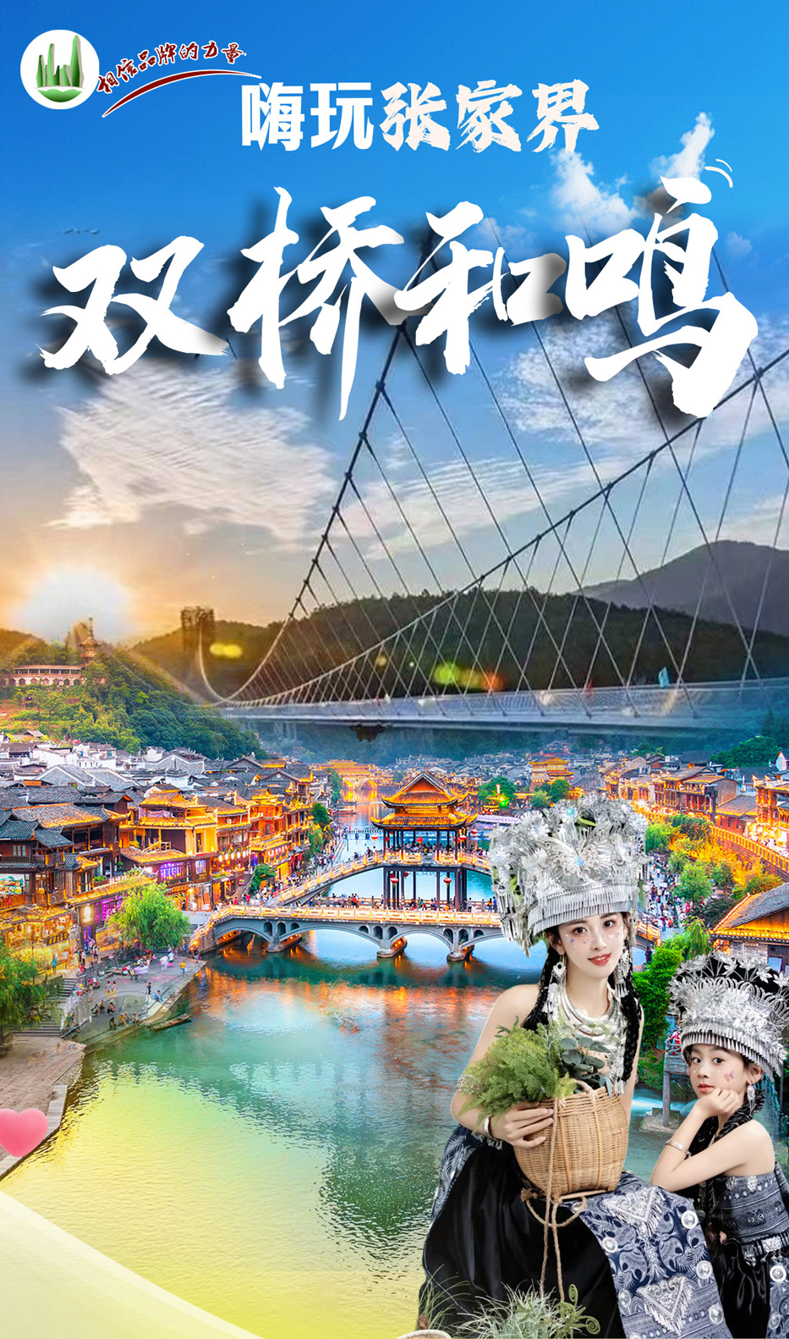
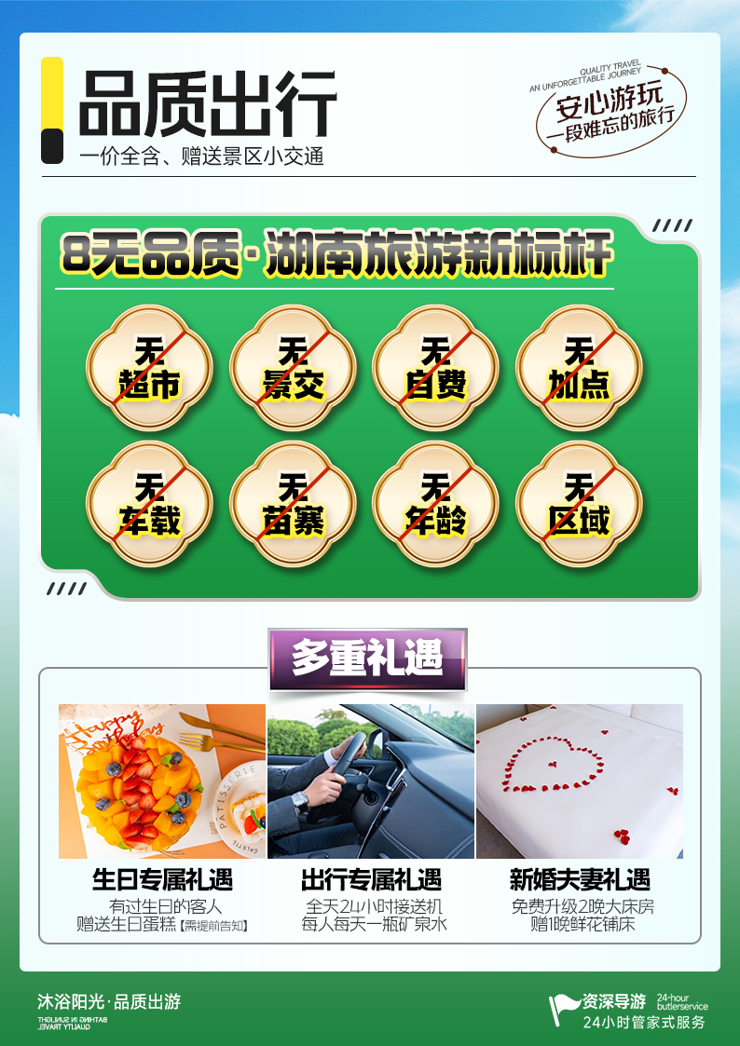
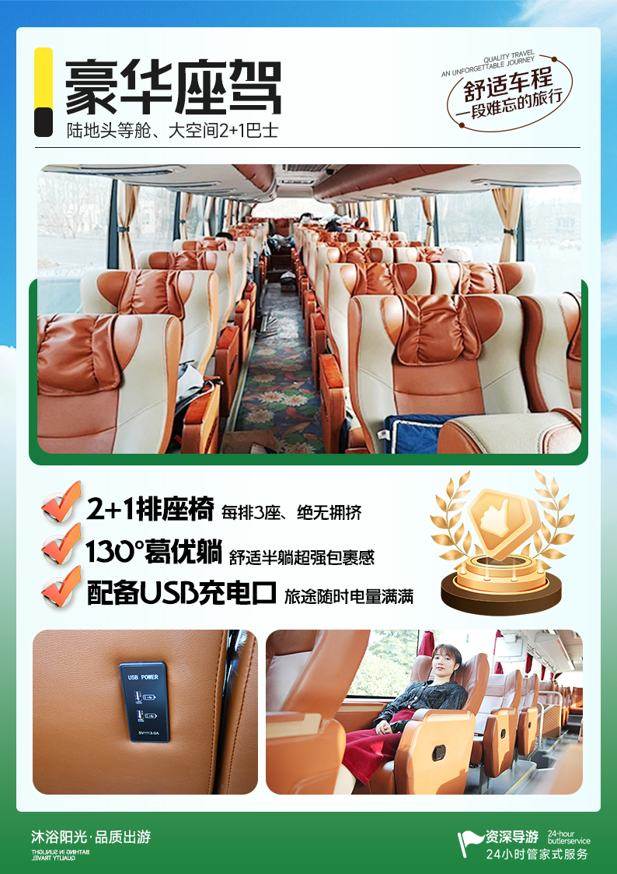
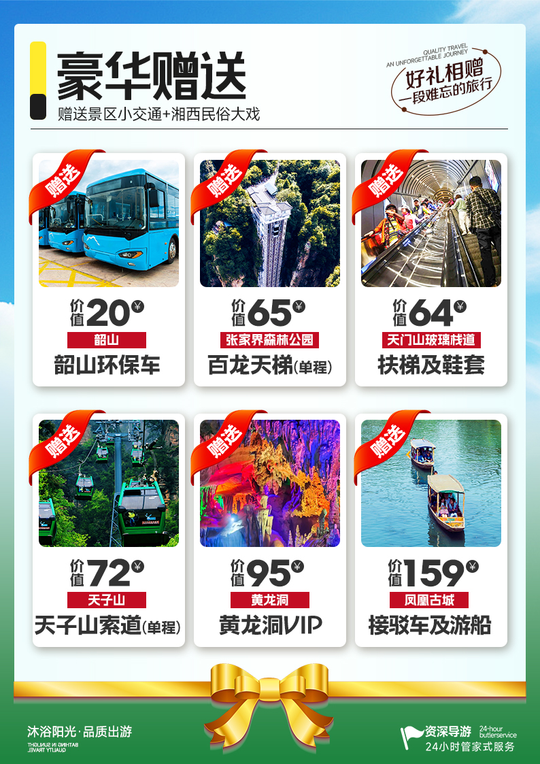
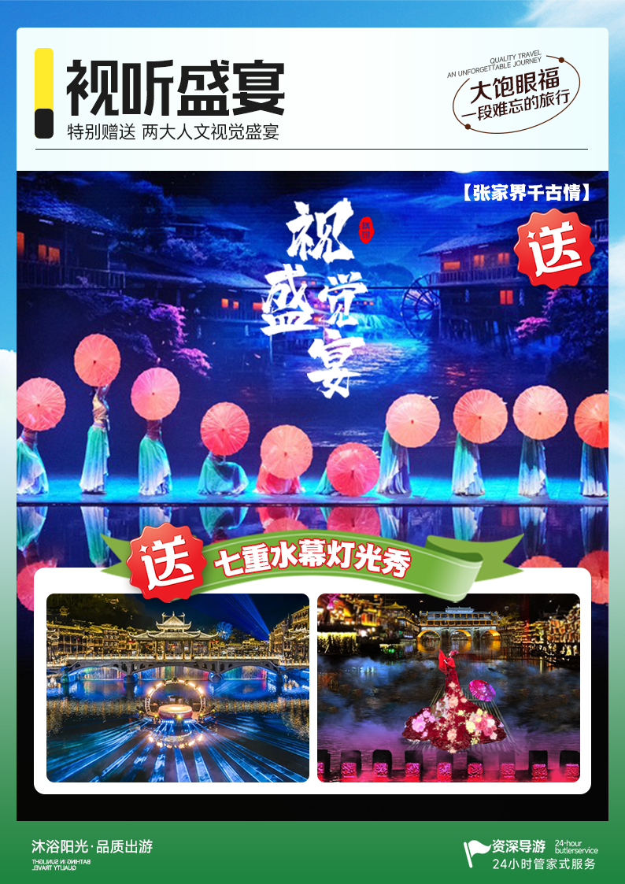

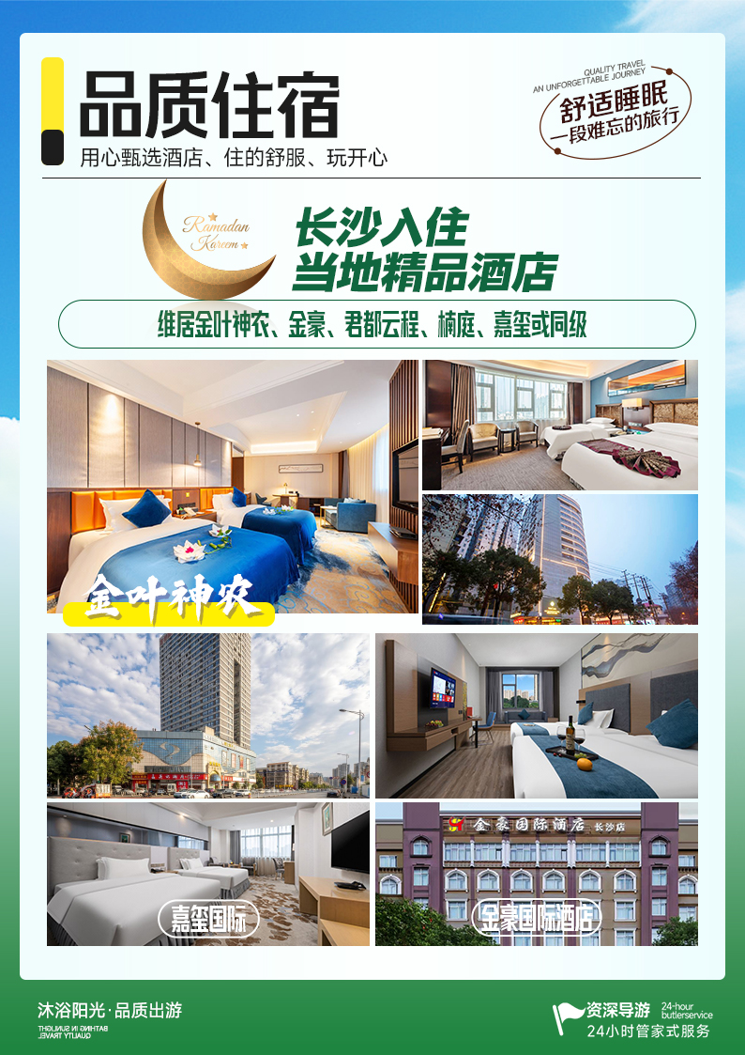
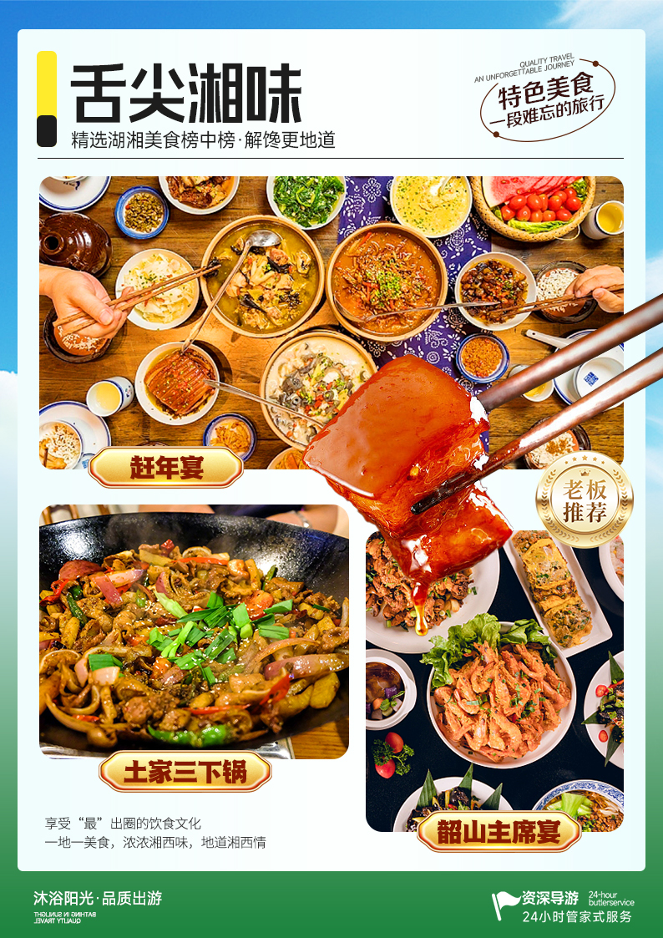
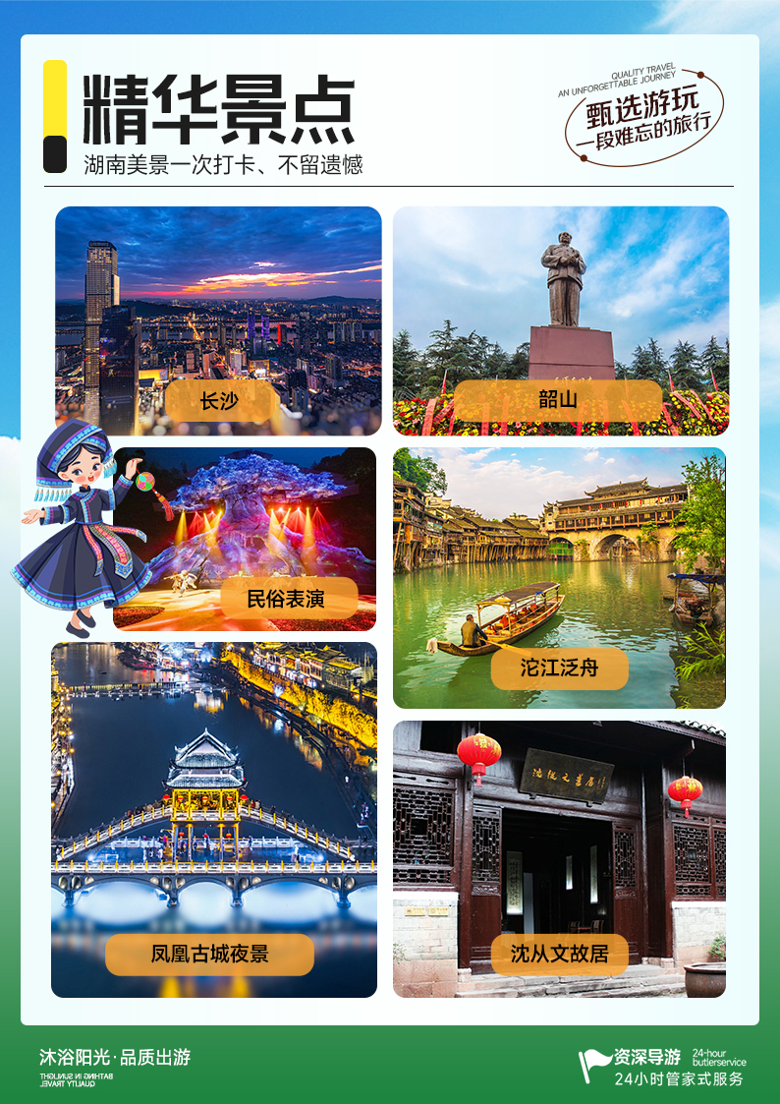
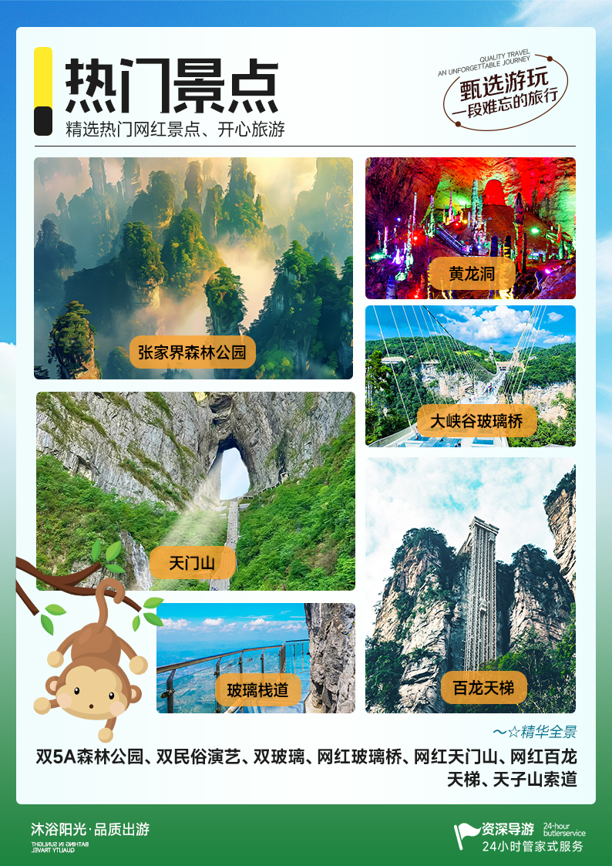
【双桥和鸣】
长沙/韶山.毛泽东故居/张家界千古情/黄龙洞（VIP通道）张家界国家森林公园(深度游) /天子山/袁家界/云天渡玻璃桥 /天门山（玻璃栈道）/土司王府
凤凰古城夜景（七重水幕灯光秀）/沈从文故居高端六日游
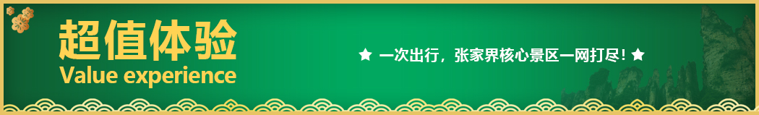
【抖音网红】【天门山玻璃栈道】+【张家界国家森林公园】当前最热爆的景区，绝不留遗憾！
八无产品：无超市、无苗寨、无自费、无景交、无车购、无人数、无年龄、无同组。
纯净旅行：全程一个导游极致服务，不分AB 段，不切团最合理的环线，游览不走回头路。
高端用车：2年内全新VIP豪华旅游大巴，【飞机头等舱特制座椅】不卖车购。特别提示：如张家界2+1VlP旅行车资源紧张不够用，则更改为常规旅行车（保证25%空坐率）请理解。
豪华住宿：全程准四标准酒店+特色客栈。
【独家.赠送】
赠送价值 20 元/人【韶山环保车】【VIP绿色通道】
赠送价值 95 元/人【黄龙洞VIP】
赠送价值 159 元/人【凤凰古城船游沱江】【接驳车VIP免排队】
赠送价值 72 元/人【天子山索道VIP单程】
赠送价值 65 元/人【百龙天梯VIP单程】
赠送价值 64 元/人【天门山玻璃栈道鞋套+天门山扶梯】
赠送价值 10 元/人【云天渡玻璃 桥桥鞋套】
赠送价值 158 元/人【千古情普通座位】一场国家级非物质文化遗产演绎,一生必看的演出
赠送观看3D【七重水幕灯光秀】掀开湘西尘封的历史，只为您不枉此行
新婚夫妻免费【升级2晚大床房】
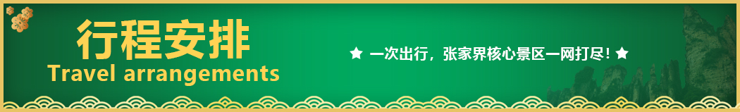
天数 | 行程安排 | 用餐 |  |  | 入住地区
D1 | 出发地长沙 | × | × | × | 长沙
D2 | 长沙韶山黄龙洞 | √ | √ | √ | 张家界
D3 | 森林公园云天渡玻璃桥晚会 | √ | × | √ | 张家界
D4 | 土司王府天门山凤凰 | √ | √ | √ | 凤凰
D5 | 凤凰古城沈从文故居沱江泛舟万寿宫长沙 | √ | √ | × | 长沙
D6 | 长沙出发地 | √ | × | × | 回家
备注：行程安排在不减少景点情况下,导游在实际操作中根据情况可以灵活调整行程游览顺序
第一天 出发地→长沙 用餐/自理 住宿/长沙
各起始地乘【出发航班】前往长沙， 抵达后，我公司安排专门接机站工作人员接站，（接团方式：接站前一天下午18:00-20:00前短信通知接团方式及再次跟您核对航班号/车次及接团人员名称，人数）送至酒店，并协助您办理相关手续，入住酒店休息。
【温馨提示】：
1、请您在报名该线路时，留下您在湖南旅游期间的联系手机号，方便我们能够在您到达长沙时，第一时间联系上您！
2、长沙入住前请出示身份证并主动交纳房卡押金。若因长沙火车站附近交通受限，可能车不能到酒店门口，步行至酒店约5--10分钟。
3、接站人员提前在机场（高铁站）等候客人,请游客务必保持手机畅通。各地抵达航班时间有所差异，接机为滚动接机，会接待临近时间航班游客，若需等待（10分钟左右），敬请谅解！
4、接站当天为专人接站，导游将以电话或短信方式通知次日行程的出发时间及注意事项。
第二天 长沙 → 韶山 → 黄龙洞（VIP 通道） 用餐/早/中/晚 住宿张家界
早餐后BUS赴红太阳升起的地方【韶山AAAAA】 (车程约2小时，游览约2小时），韶山是中国人民的伟大领袖毛泽东的故乡，也是毛泽东青少年时期生活、学习、劳动和从事早期革命活动的地方。韶山一直以优越的历史地位，优美的自然环境，吸引着成千上万的中外游客，受到不同年龄，不同肤色，不同身份游客的,广泛爱戴和普遍关注。“韶山真美，人杰地灵 ”，这是五千多万访韶游客的一致赞颂。游览【毛泽东故居】（约30分钟），【铜像广场】（约20分钟)，以上景点属于政府公益性免费开放景点， 已含景区绿色VIP通道）（游览时间不少于2小时）。
后BUS赴张家界（约4.5小时），下午赠游享有“世 界溶洞全能冠军 ”之称的国家 AAAAA【黄龙洞】（赠送门票已含，不参加不退）漫步《田园牧歌景区》，山民 日出而作日落而息，炊烟袅袅，男耕女织，自在依然，全年四季变换更替，景各千秋，一派世外桃源。探秘洞中，灯火阑珊、石笋林立，犹如一株株古木错节盘根、洞中有洞、洞中有河、无奇不有，真乃名副其实的“地下魔宫 ”，洞中还有投保一亿元的石笋《定海神针》、《响水河》等著名景点，入住酒店。
●温馨提示：
1、韶山讲解员会向客人推荐给毛主席铜像敬献花篮，根据花篮大小收取不同费用，纯属个人信仰，自愿消费）等景点。
2、参观故居须知：每日限流参观，实行预约，先到先约，能约尽约，约不到票，参观故居外围，不接受此方面投诉。
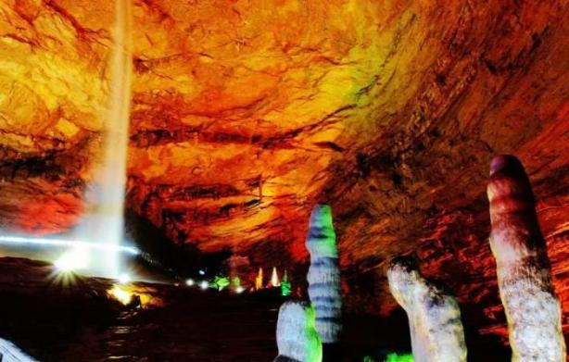
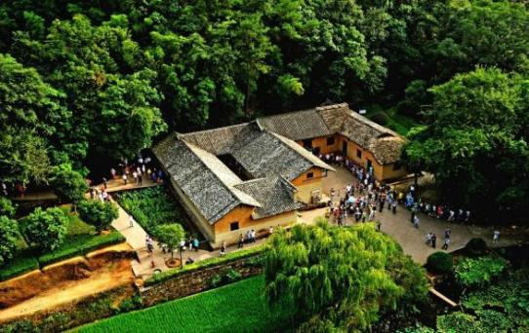
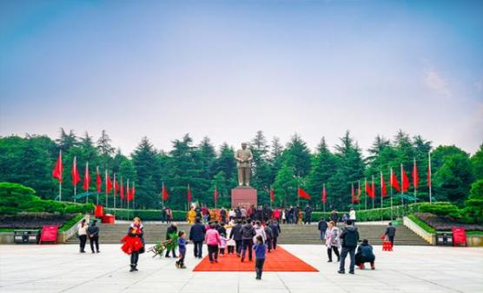
第三天 森林公园→天子山→袁家界→金鞭溪→玻璃桥→千古情晚会 用餐/早/晚 住宿/张家界
早餐后前往 AAAAA 级【张家界国家森林公园】，乘环保车前往【天子山风景区】（含天子山索道上行）“谁人识得天子面，归来不看天下山 ” 可见天子山风光旖旎，景色秀美，景点众多，游览集自 然于人文于一体的贺龙公园、御笔峰、仙女献花、西海石林、石船出海等，可登上天子山最高点天子阁，远眺天子山全景。前往袁家界参观【袁家界景区】（含百龙电梯下行）探寻《阿 凡达》 电影中的群山漂浮、星罗棋布的玄幻莫测世界--“ 哈利路亚山 ” 即“南天一柱 ”（又名乾坤柱），参观云雾飘绕、峰峦叠嶂，继往气势磅礴的迷魂台、天下第一桥等空中绝景；世界最美的【金鞭溪】（近距离感受大自然的童趣,金鞭溪戏水,徒手抓鱼摸螃蟹， 看野生猕猴）水绕四门生态广场，人沿清溪行，宛如画中游，峰峦幽谷，溪水明净，并重温 86 版《西 游记》。
赴【世界第一玻璃桥·云天渡】（已含门票，赠送上桥鞋套 5 元/人）乘车抵达山顶后，感受全球 最长最高的玻璃桥，云天渡玻璃桥桥长 430 米，距谷底约 400 米，宽 6 米，全部采用 99 块透明玻璃铺设而成。 仰望蓝天白云，俯瞰溪流潺潺，似漫步云端，超脱尘世，忘却凡间。凭身体承受能力体验首座世界第一长的高山峡谷斜拉 玻璃桥奇观，它目前是世界最长、最高的全透明玻璃桥，并创下世界最高最长、首次使用新型复合材料建造桥梁等多项世界之最。
晚餐后观看土家大型民俗风情表演后【张家界千古情】（普通费用已含） 张家界千古情景区由世界演艺第一的宋城演艺倾力打造，位于张家界核心景区武陵源风景名胜区，再现了张家界万年的历史文化与民族风情，老少同乐，晴雨皆宜。巨型千古情女神造像气势宏伟，与张家界的奇山异水融为一体，是湖南大地真善美儿女的化身。近万平米的旅游综合体内拥有丛林大冒险、旋转木马、淘气堡、 碰碰车等数十项儿童游乐，是亲子互动的理想去处。清明上河图电影馆、赶尸鬼屋、蚩尤呼风唤雨风暴馆、怪街等高科技体验项目惊喜连连。大庸古村内土家织锦、湘绣、傩戏面具、糖画、打糍粑、陶艺坊等非物质文化遗产和手工作坊云集， 近距离体验非遗文化的魅力。景区核心项目大型歌舞《张家界千古情》是一生必看的演出，《摆手篝火狂欢》《土司招婿》《覃将点兵》《穿越快闪秀》等数十大演艺，秀和科技秀让你感受一场文化与科技的饕餮盛宴（不看不退费，因场次人数等限制有权互换赠送《魅力湘西》）。
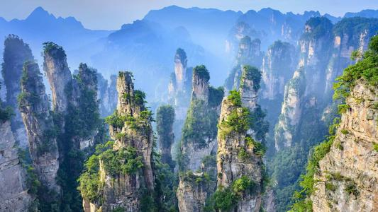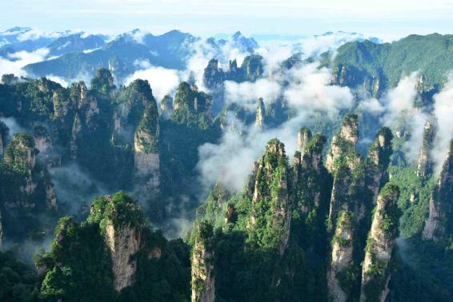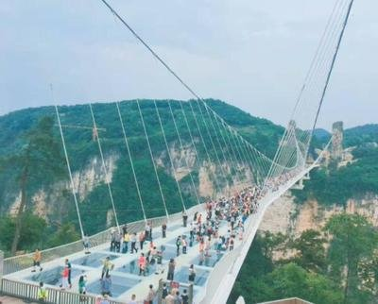
【温馨提示】：
1、森林公园内景点与景点之间全是用景区内的免费的环保车提供服务，并非一个团一个专车，而且一个团有可能不能坐同一辆环保车前往下一下景点，景区游人众多，请一定要在导游指定的地点汇合，不能走散，更不要将随身所带物品遗失在环保车上；旺季游人众多，排队情况时有发生，敬请谅解。
2、张家界以山为主，为方便在山区游览“请穿平跟鞋，建议不穿裙子，自带雨具、太阳帽、胶卷”等物品。
3、景区内群猴众多，请不要近距离接近猴群，更不要去触摸山上的野生动物，以免发生伤害事件。早晚温差很大，请根据当天的天气预报随身携带衣服，以便随时添加。在景区内请不要随意攀爬。
4、景区山上仅一家餐厅并山上条件有限，菜品很一般，建议客人自备点干粮、零食，当天中午不含餐。
第四天 土司王府→天门山→凤凰古城夜景→七重水幕灯光秀 用餐/早/中 住宿/凤凰
早餐后，游览【土司王府】它是土家文化发源地，看一座神秘的古宅,看二位杰出名人的故园,看三件镇宅之宝,体验土家族四种神奇，土司城始建于清雍正初年，其建筑风格为四井封火墙式土家建筑，融土家园林.土家吊角楼于一体，是典型的毕兹卡（土家族）居民。是整个湘西乃至全国幸存下来，保存最为完好的土家古宅，堪称土家建筑的活化石。
根据预约时间游览文学大师金庸欣然挥毫的“天门仙山”，也是黄渤、徐峥主演的电影《玩命邂逅》拍摄地之一的——【天门山】【赠送双程扶梯和玻璃栈道鞋套】，体验和感受六大古迷之外的五大亮点：1、世界最长的客运索道2、世界八大恐怖栈道之一的鬼谷玻璃栈道3、观赏世界最高的空中花园4、世界最高的穿山扶梯5、世界第一的公路奇观通天大道；天门洞、鬼谷洞、空中长廊等等，挑战你的高空极限，历史文化积淀深厚的天门山，一直被当地人民奉为神山，圣山，更被誉为“湘西第一神山”和“武陵之魂” 的美誉。
中餐后前往神秘湘西深处沈从文笔下的边城【凤凰古城】 【赠送凤凰古城凤凰 VIP 接驳车】，这里被誉为远去 的家园，梦中的故乡，邂逅边城的灯火阑珊，品味独 特的梦里苗疆。游览被新西兰著名作家路易艾黎称赞为中国最 美丽的小城【凤凰古城】，体验和感受凤凰古城的九大精华：一座青山抱古城、一泓沱水绕城过、一条红红石板 街、一道风雨古城墙、一座雄伟古城楼、一个美丽彩虹桥、一排小桥吊脚楼、一批闻名世界的人、一个国家级非遗 文化遗产。在美丽的沱江两岸欣赏【七重水幕灯光秀】，她是中国首个以苗族文化为故事线的夜游大作。以呈现苗族文化为核心，将国画、动漫、真人实拍、电影视听、实景搭建、夜游装置、光影设备等多种表现形式进行巧妙融合，感受灯火阑珊之凤凰，和烟雨凤凰！（如遇堵车、沱江水位过高或过低，大风暴雨等恶劣天气及特殊原因会停演不能正常观看，赠送项目无退费）
●温馨提示：
1、天门山游览线路分为双索道Ａ，Ｂ，Ｃ三条线路以及单索道１,２线，最终以系统预约为准。
2、天门山需提前实名制支付预约门票，一旦预约，如取消需扣票损。

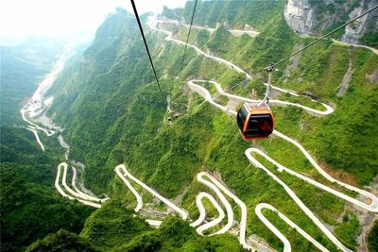
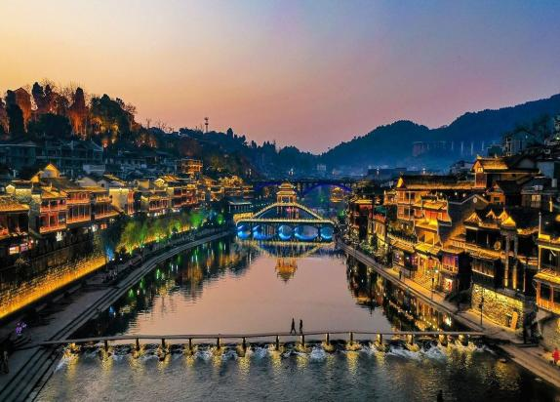
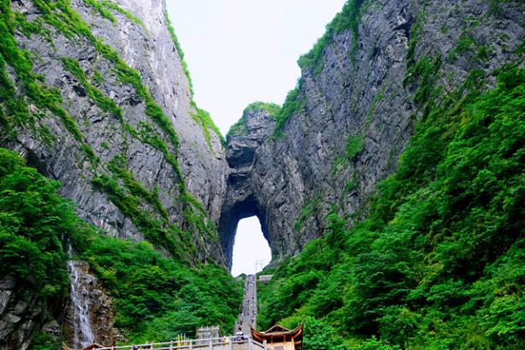
【温馨提示】：
1、因天门山景区门票是一证一票制，必须提供正确的身份证号码及姓名，参团前请携带好身份证原件及相关优惠证件原件；
2、景区为分流人群，游览线路分为：双程索道 A、B、C 三条线路，单程索道 1 线、2 线，1 线，价格同等，旅游旺季旅行社无法自主选择其中一条线路，最终解释权归天门山景区负责，敬请理解和配合。每个团队都必须按网上最终预约成功的线路及时间段游览， 本旅行社不接受对天门山景区关于排队时间过长及预约景区线路不同的投诉；
3、如遇大雪或结冰等不可抗力因素，景区天门洞、玻璃栈道封路、环保车关闭，无法正常游览旅行社不予承担责任；（每年12月到次年 2月因天气原因会关闭天门洞、玻璃栈道、环保车，如环保车关闭景区会执行索道上下）。
4、芙蓉镇为敞开式民用商业区，特色商品导游义务介绍，旅游者购物行为为自主选择，旅行社不接受芙蓉镇区域旅游者购物方面的投诉。
第五天 凤凰古城 沈从文故居沱江泛舟万寿宫长沙 用餐/早/中 住宿/长沙
早餐后，游览【凤凰古城】，游览《沈从文故居》，世界乡土文学之父沈从文先生的故居，是凤凰古城文化内涵深厚而最具特色的古建筑之一。乘坐《沱江泛舟》（如遇官方原因无法乘坐无退费），缓缓行驶沱江上，你会看到一脉脉漫开的水纹，一下下捣衣的女子，一摆摆过桥的行人，一柱柱升起的炊烟，都是对古城的唐突了。游览《万寿宫》，她设计精巧独特。后可自由感受体验凤凰古城的精华，在古城内可免费品尝着沁人心脾的苗家姜糖，参观非物质文化民俗一条街，湘西人办年货办嫁妆的地方，最地道的湘西味，应有尽有的湘西物产，传递湘西文化，打造工匠精神的“湘西苗族银饰锻造工作站”等众多纯手工工艺品和美食街，欣赏一代国画大师黄永玉的封山之作，绝世佳品——《犟牛座》。
下午赴文化艺术之都【长沙】(约425KM,车程6小时10分）（或直接怀化铜仁送站（拼车费用自理）建议15:00以后的返程时间。入住酒店。
●温馨提示：
1、2016年4月10日开始，凤凰古城取消围城强制购票，客人可在古城自由参观
2、凤凰古城为敞开式民用商业区，银饰、牛角梳、蜡染、当地小吃等特色商品导游义务介绍，旅游者购物行为为自主选择，旅行社不接受凤凰区域旅游者购物方面的投诉。
第六天 长沙→出发地 用餐/早 住宿/回家
早餐后乘坐【航班待定】航班返回出发地，结束张家界之旅！
报名时请如实告知是否为失信人，客人因失信人原因造成的所有损失（机票、车位、导服）由客人自行承担！！！
备注：由于客人报名时间及报名方式不同，导致报名价格不同；若客人在旅途中私自比较价格，引起不必要的投诉，我司不予处理并需当场补齐出团前优惠的差额！感谢您的理解与配合！
☆☆接待标准☆☆
1、门票：行程中所列景点首道大门票；为旅行社协议价无任何优免退费；行程中所列小交通均为赠送，无优无免，均无退费。
2、住宿：全程5晚准四标准酒店（自然单间请自行补单房差或安排三人间或加床，指定酒店如遇大型接待不能如期入住，将安排同级酒店）。
3、餐费：5 早 5 正餐，正餐 30元/餐/人正餐 10 人/桌 10 菜/汤，特色餐除外（餐不用则不退）。
4、交通：精选 VIP2+1 豪华高端旅游车（陆地航班）特别提示：如张家界2+1 VlP 旅行车资源紧张不够用，则更改为常规旅行车（保证 25%空坐率）请理解。
5、导服：精选我社形象+幽默+内涵+耐心服务-优秀导游讲解。
6、保险：含旅行社责任险（理赔最终解释权归保险公司所有）。
☆☆儿童接待标准☆☆
1、儿童价格执行标准：身高1.2米以下，14周岁以下
2、儿童价格包含：当地接待车位费、全程半餐费、导游服务费
3、儿童价格不含：住宿、门票；若产生费用现付当地导游；儿童不含成人报价中的赠送门票项目
14周岁以下必须按照儿童操作
☆☆费用不含☆☆
1、单房差：单人报名出游，我社会优先安排同性拼住，如拼不上房或不愿拼房的情况下请补单房差以享用整个房间。
2、其他：个人消费/旅游意外保险及航空保险/由于不可抗力或者旅行社，履行辅助人已尽合理注意义务无法避免的事件，而需要变更行程时产生的费用（包括但不限于自然灾害、航班延误或取消、车辆故障、交通意外等）。
☆☆参考酒店☆☆
长 沙：维居金叶神农、金豪（阿弥岭地铁站店）、君都云程、楠庭、嘉玺或同级；
张家界：山水庭院、港源、百丈峡酒店、云庭时光、美和美人文精品、土司别院等同级；
凤 凰：栢曼、浩瀚聚贤庄、归璞、嘉尔斯、凤里.众栖、泊林水畔等同级。
☆☆费用标准☆☆
此行程为特惠打包价，所有优惠人群均无退费；老年人、学生参团请带好学生证，老年证，身份证或户口本等相关证件；配合出示证件，无退费。
☆☆特别注意事项☆☆
1、因人力不可抗拒因素（自然灾害、交通状况、政府行为等）影响行程，我社可以作出行程调整，尽力确保行程的顺利进行。实在导致无法按照约定的计划执行的，因变更而超出的费用由旅游者承担。
2、行程中的车程时间为不堵车情况下的参考时间,不包含景点的游览时间；我社导游有权在不减少景点的情况下自行调整景点游览顺序。
3、投诉以当地接待社旅游意见单为准，请各位游客如实填写，若虚假填写、不填写默认为无接待问题，回程后再行投诉，我社将不予受理。如对我社接待不满意的请在第一时间与我社相关人员联系，方便我社协调处理。
4、请不要将贵重物品、现金、急用药品放在托运行李中，以免丢失。旅游过程中，也请妥善保存。
☆☆温馨提示☆☆
1、请游客带好有效身份证原件：16周岁以上需带好二代身份证，16岁以下儿童带好有效户口本原件登机（团体机票一经开出，不得签转、更改、退票，如出现退票情况只退机建费）
2、20周岁以下、70岁以上的老年人必须有全程监护人陪同旅游，有不适病史须提前通报，自身病史或自己造成的人身意外游客本人负全责。旅游途中请游客注意自己的人身和财产安全！
3、如发生不可抗力、危及旅游者人身、财产安全，或者非旅行社责任造成的意外情形，旅行社不得不调整或者变更旅游合同约定的行程安排时，我社必须向旅游者做出说明！
4、张家界酒店定时供应热水和空调。客人入住酒店时，请检查房间里所有设备及用具，如有损坏缺少应及时联系导游员或酒店工作人员，切勿大意，减少不必要的纠纷。根据湖南省政府规定，酒店不提供一次性洗漱用品，请客人自备。敬请谅解。
5、以上行程在不减少景点的前提下导游可根据实际情况进行调换；小孩报价12周岁（含12岁）以下，不占床、不含门票。
6、中途均不允许客人以任何借口离团，若中途客人离团视同游客违约，用房、餐、车等一切费用不退，旅行社亦不承担游客离团时发生意外事故的所有责任。
7、散拼团有一定的特殊性，由于客人来的交通不一样，如遇航班、火车晚点，短时间的等待属于正常情况，由于客观原因造成未能赶到正常发班时间的，产生额外费用，客人自行承担。
8、请出团前注意当地天气预报，湘西地处山区，当地昼夜温差大，请带足保暖防寒衣物，长时间在户外活动,请戴上太阳帽、太阳镜，涂抹防霜,以保护皮肤。天气变化多端，请携带雨具。湘西属少数民族地区，请尊重当地少数民族的宗教及生活习俗。出行必备：雨衣或雨伞、运动鞋、感冒药、肠胃药、防虫膏药、防晒油、太阳帽、太阳镜等。（景区早晚温差较大，请带稍厚衣服。建议带毛衣，长袖衫，轻便保暖外套，穿旅游鞋）
9．因张家界景区属于高山自然景观，以登山为主，且车程较长，为了您的出行安全，请游客在出行前做一次必要 的身体检查，凡有心脏病、高血压、气喘病、癫痫症、精神病、糖尿病、法定传染病、贫血患者、孕妇及行动不便等者，请勿报名，如隐瞒参加发生事故，请自行负责；70岁以上长者报名须签订《安全责任书》+开具三级甲等医院开具的3个月内有效的健康证明并签署家属委托书、免责书，否则组团社有权拒绝报名，为了您的安全，孕妇及75周岁以上长者谢绝参团！
10、【重要提示】：游客投诉以在张家界当地游客自行填写的《游客意见反馈表》为主要依据，请各位团友务必真实填写。恕不受理因虚假填写或不填意见书而产生的后续争议和投诉，如在行程中对我们的服务及接待标准有异议，请在当地拨打质量监督电话在当地解决，如当地解决不了可在当地备案，否则我社不予受理，多谢合作与支持！

